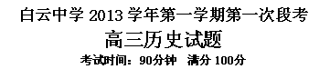
一、选择题（每小题2分，共70分）
1． 《吕氏春秋·上农》载：“是故丈夫不织而衣，妇人不耕而食，男女贸功以长生，引圣人之制也。故敬时爱日，非老不休，非疾不息，非死不舍。”小农经济的这种形态，主要取决于
A．社会分工 B．经济制度 C．生产力水平 D．劳动力短缺
2． 北宋有诗曰：“江南水轮不假人，智者创物真大巧。一轮十筒挹且注，循环上下无时了。四山开辟中沃壤，万顷秧齐绿云饶。”符合诗中描绘的是( )
A．江南手工作坊生产 B．筒车用于山地灌溉
C．曲辕犁在江南得到推广 D．江南出现了灌溉工具翻车
3． 阅读下列表格：
年代 | 唐元和初年 | 北宋治平年间 | 南宋初年 | 元朝中统四年 | 明朝永乐初年
铁年产量 | 207万斤 | 824.1万斤 | 2162144斤 | 5844000斤 | 19575026斤
表格能够说明的根本问题是( )
A．中国封建经济发展的持续性和稳定性 B．中国冶铁业在产量和技术上长期领先世界
C．中国古代手工业的发展水平不断提高 D．中国古代王朝对冶铁业的重视和大力扶植
4． 明清时期，京杭大运河沿岸出现了许多山陕会馆。下列对这一历史现象解释正确的是
A．会馆是政府设立的管理商业贸易的税务场所
B．会馆的出现是各地政府重视商业贸易的表现
C．会馆是同一地域的商贾交际聚会的重要场所
D．会馆是政府设立的处理商人与政府关系的机构
5． 下图是西汉、唐和北宋的都城平面图，
从城市布局上可看出其功能呈现出的变化是

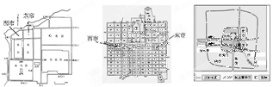
A．城市商业的发展
B．中央集权的加强
C．对外开放的扩大
D．经济重心的南移
6． 《史记·货殖列传》载：“《周书》曰：‘农不出则乏其食，工不出则乏其事，商不出则三宝绝，……’财匮少则山泽不辟矣。此四者，民所衣食之原也。”司马迁认为( )
A．西周实行“工商食官” B．秦汉采取重农抑商
C．耕种、开采、加工、交换本末有别 D．农工皆本，经济民生
7． 1895年之后，许多中上层文人虽未完全放弃追求学问，但也开始参与现代经济活动。陈璧、沈云沛、陆润庠和张謇等都是进士出身，又都办工厂。曾任帝师的孙家鼐和翁同龢，分别安排一子和一侄孙经商。这反映了( )
A．中国近代工业起步 B．政府废止科举取士制度
C．自然经济彻底瓦解 D．政府放宽对民间办厂的限制
8． 1911年10月12日，武昌街头出现了一则公告：虐待商人者，斩。扰乱商务者，斩。关闭店铺者，斩。繁荣商业者，奖。这则公告体现了( )
A．清政府的“求富”新政 B．湖北军政府的重商政策
C．南京临时政府的奖励实业措施 D．南京国民政府的倡导国货运动
9． 老舍的《茶馆》中有一位秦二爷，是一位实业家。他的理想是要建“顶大顶大的工厂，那才救得了穷人，那才能抵制外资，那才能救国！”1916年前后，他举办的企业最为红火。“最为红火”的主要原因是( )
A．辛亥革命的推动 B．群众性反帝爱国运动的影响
C．第一次世界大战的影响 D．“实业救国”思潮的影响
10． 1902年7月27日上海《中外日报》上刊载《世界最文明之求婚广告》，节选如下：“今有南清志士某君，北来游学。此君尚未娶妇，意欲访求天下有志女子，聘定为室。其主义如下：一要天足，二要通晓中西学术门径，三要聘娶仪节悉照文明通例，尽除中国旧有之陋俗。”据此推断，当时的中国社会
A．废止缠足，封建束缚破除 B．女子入学，近代教育普及
C．恋爱自由，追求男女平等 D．婚俗观念，受到西方冲击
11 ．清末有人说：“吾之乘电车也，非节费也，实以腕车(人力车)之以人代马，心有不忍，不欲同人道于牛马耳。且光阴宝贵，取其捷也。”依据材料分析，影响近代交通发展的因素有( )
①近代工业的发展 ②人权与平等思想的影响 ③节省时间的考虑 ④晚清政府提倡移风易俗
A．①②③④ B．②③④ C．①③④ D．①②③
12． 互联网改变了人们的生活方式和交往习惯，它有利也有弊。某校研究性学习小组，欲从各个方面调查互联网对社会和中学生的影响。他们所拟定的调查报告的题目最贴切的是
A．互联网给人类带来巨大挑战 B．中学生上网利弊谈
C．互联网促进教育发展 D．互联网为人类提供了发展和机遇
13． “公社的山羊长得壮，上山碰到非洲象，山羊打个大喷嚏，轰隆一声比雷响，大象吓得直哆嗦，扑通跪倒直喊娘。‘娘啊娘，还是公社的山羊大，跟它比，我简直就是屎壳郎’”。这首歌谣体现哪个时期的特色
A.“大跃进”时期 B．农业合作化时期 C．文化大革命时期 D．改革开放时期
14． 周恩来在中共八大上指出：“以重工业为中心的工业建设，是不能够也不应该孤立进行的，它必须有各个方面的配合，特别是农业的配合，农业是工业发展乃至整个国民经济发展必不可少的条件。”以上材料表明党和政府( )
A．认识到经济需要平衡发展 B．确立了优先发展农业生产的经济指导思想
C．将经济建设的重点转向农业和轻工业 D．开始纠正“大跃进”运动的“左”倾冒进错误
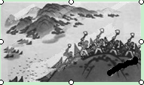
15． 下图《荒山欠我万担粮》反映了建国后某一时
期经济建设的状况。对此解读错误的是
A．它记录了“大跃进”和人民公社的历史
B．该生产方式违背经济规律和自然规律
C．该图采用了浪漫主义的表现手法
D．它客观反映了农业生产的巨大成就
16．下表反映了1978～1987年我国工业总产值中各种经济成分所占比重的变化情况
经济成分 | 1978年 | 1987年
全民所有制企业 | 77.6% | 59.7%
集体经济 | 22.4% | 34.6%
个体经济、私营经济、“三资”  企业和其他非公有制经济 | 几乎为0 | 5.7%
造成表中我国所有制变化的主要原因有( )
①十一届三中全会后的经济体制改革 ②逐步扩大对外开放，外资企业落户中国
③实施家庭联产承包责任制 ④社会主义市场经济体制开始确立
A．①② B．③④ C．①②③ D．①②④
17． 某资料记载了下面地名的变迁：
1960年，湖北省黄冈地区鄂城县石山人民公社七里界大队第五小组；1983年，湖北省黄冈地区鄂城县石山乡七里界村第五小组；2001年，湖北省鄂州市鄂城区石山镇七里界街道5号。根据这一记载，不能推断出该地区( )
A．经济体制的改变 B．所有制性质变化 C．产业结构的调整 D．城市化进程加快
18． 国家机构的改革反映了时代的变迁。新中国成立后，1952年成立“国家计划委员会”，1998年更名为“国家发展计划委员会”，再到如今的“国家发展和改革委员会”，这种变化反映出( )
A．机构精简，提高行政效率 B．社会主义市场经济体制的建立
C．政治经济体制改革的深入发展 D．市场经济的发展已不需要计划
19． 1433年，郑和在第七次下西洋的途中(印度古里)病逝。六十多年后，一支来自欧洲的船队到达这里，开辟了一条欧洲从海上直通印度的新航路。这支船队的指挥者是( )
A.迪亚士 B．达·伽马 C．哥伦布 D．麦哲伦
20． 某学者写道：“衰落是一个容易使人上当的词，因为它包含了两个相去甚远的概念：一是外部力量的减弱，一是内部力量的衰败。……拿意大利来说，……在外部因素使其丧失了经济强国的地位之后，内部文化仍可达到巅峰。”这里所说的“外部因素”是指( )
A．贸易通道的改变 B．殖民争霸战争的失败
C．世界市场的形成 D．西班牙、葡萄牙的竞争
21． 一位学者形容16世纪的西班牙：“就像一张巨人之口，在吞进食物，咀嚼食物，仅仅是为了把它送进器官，除了经过的气味和偶尔粘在牙齿上的碎屑之外，没有留下任何东西”。上述“没有留下任何东西”主要是指( )
A．没有发生“价格革命” B．没有经受文艺复兴的洗礼
C．没有受到资产阶级革命风暴的冲击 D．资本主义工商业没有发展起来
22． 据材料统计：1820～1875年之间，里尔(资产阶级)上层阶级的人数占总人口的7%增加到9%，而其遗嘱上所载明的财富则从58%增加到90%。“大众阶级”从总人口的62%增加到68%，而遗嘱写明的财富只占0.23%,1821年时他们的财产尚占1.4%。这一材料表明( )
A.工业革命使社会分化为两大对立阶级 B．工业革命使大众绝对贫困化
C.工业革命使社会贫富分化更严重 D．资产阶级对无产阶级残酷剥削
23． 受益于科技革新力量的推动，一批又一批新兴产业总能在战胜重大经济危机的过程中孕育和成长，并以其特有生命力成为新的经济增长点，成为摆脱经济危机的根本力量。1857年的世界经济危机孕育和成长出的新兴产业有( )
A．棉纺织、蒸汽机车制造等产业 B．电气、石油、汽车制造等产业
C．计算机制造、航天技术等产业 D．互联网经济、金融服务等产业
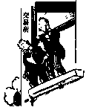24． 美国学者杰里·本特里在《新全球史》说道：“第一次世界大战结束时，人类有文字记载以来最严重的一次流感发生了，……已经夺去了2000多万人的生命。……第一次世界大战并不是导致1918～1919年流感的直接原因，但是战时陆路和海上贸易可能导致了这场传染病的蔓延。……从北极的小村庄、印度和美国拥挤的城市到欧洲的战场。”这表明
A．工业革命对社会生活产生负面影响 B．一战是导致疾病传染的主要原因
C．高效率的交通运输使得人口流动频繁 D．世界市场的初步形成加速疾病传播
25． 某个时期的美国幽默小品写道：“在旅馆你必须排队才能挤
到窗口跳出去。” “旅店的招待员总要先问旅客：‘您是要一个
房间睡觉，还是跳楼？’”下列对这则材料理解正确的是( )
A．出现了1825年经济危机
B．第一次工业革命导致上述现象
C．当时事件引起资本主义经济政策的调整
D．上述事件引起资本主义经济出现了“滞胀”状态
26．1981年，美国总统里根发表就职演说：“我要削减政府的规模和影响，承认联邦政府的权利与各州和人民所拥有的权利之间是有区别的。我们都必须牢记，是各州组成了联邦政府，而决非是联邦政府创造了各州……今后，我将建议撤除经济发展和降低生产力的路障。”里根这一改革思想的核心是( )
A．淡化意识形态分歧 B．削弱联邦政府的过度干预
C．加强联邦政府的全面干预 D．主张恢复邦联制
27 ．二战后，西北欧国家盛行一种“生产中的资本主义，分配中的社会主义”。其中“社会主义”是指( )
A．马克思主义 B．自由主义 C．福利制度 D．经济计划
28． “不是直接进行社会主义建设，而是要在许多经济领域退向国家资本主义……要保证经济转到社会主义的基础之上，就必须这样做。”“必须这样做”是指实施( )
A．战时共产主义政策 B．新经济政策
C．农业集体化政策 D．“人道的民主的社会主义”
29． 1929年，苏联用短短10个月的时间建成斯大林格勒拖拉机厂，参加建设的有苏联人、美国人和德国人，先后在这里工作的美国工程师有730名。材料说明苏联的工业化建设( )
A．继承发展了新经济政策 B．得到欧美国家大力支持
C．引进了欧美技术和人才 D．开创了新型工业化道路
30． 美国人科恩在《布哈林》一书中说：“斯大林的政策人为地制造了1932～1933年的饥馑，俄国历史上最可怕的饥馑。”50多年后《真理报》报道：“1932年和1933年冬春相交之际，饿死的人大约有三四百万。”这两则材料反映的本质问题是( )
A．俄国经济的缓慢发展 B．新经济政策不适合苏联的国情
C．苏联经济受到资本主义经济危机的严重干扰 D．斯大林体制存在严重的弊端
31． 某论文把推行高度的民族自治、放弃一党制、列宁塑像被推倒、实行私有化等作为重要证据。该论文的主题最可能是( )
A．新经济政策的推行 B．苏联的解体
C．赫鲁晓夫与他的秘密报告 D．戈尔巴乔夫改革开始
32．美国经济学家克鲁格曼将当今全球经济格局描述为：“全世界都在努力生产美元能够购买的商品，而美国则负责生产美元……”这种局面在历史上最早形成于( )
A．第二次世界大战结束时 B．联合国成立时
C．《关税与贸易总协定》签署时 D．布雷顿森林体系建立之时
33． 2012年2月15日，世界银行行长美国人佐利克正式宣布将在6月底期满卸任。4月16日，世行宣布美国人金墉将成为新的世界银行行长。60多年来，世行历届行长均由美国人担任，而其姊妹机构国际货币基金组织总裁则一直由欧洲人把持，这已成为一个“潜规则”。这一“潜规则”反映了( )
A．美欧在世界经济格局中居主导地位 B．世界经济格局多极化趋势受到遏制
C．美国和西欧联合操纵世界经济秩序 D．美欧在国际金融体系中有明确分工
34． 欧共体委员会主席雅克·德洛尔说“欧共体不单单是‘冷战’的产物，因而它肯定不会随着冷战的结束而消亡。”由此判断，欧洲走向联合的出发点是( )
A．密切欧洲各国的联系，维护欧洲的安全 B．与美国、苏联抗衡，保障自身的安全
C．保证自身安全，提高国际地位，加快经济发展
D．制止欧洲发生战争，获取最大的经济利益
35． 国际制度、国际组织、国际规则和国际法在国际事务中的重要性自冷战结束后明显增加。这一现象反映的实质问题是( )
A．全球化时代各国相互依赖趋势加强 B．多极化时代国家利益之争淡化
C．谈判协调完全代替了战争对抗 D．各国意识形态和社会制度完全一致
二、选择题（共两题，计30分）
36、阅读下列材料：
材料1: “(齐国)太公……乃劝以女工之业……号为冠带衣履天下。” ——《汉书·地理志》
材料2：“今棉之为用，可以御寒，可以生暖，盖老少贵贱无不赖之。其衣被天下后世，为功殆过于蚕桑也。” ——(清)王应奎《柳南续笔》
材料3：“五亩之宅，树墙下以桑，匹妇蚕之，则老者足以衣帛矣。” ——《孟子·尽心上》
材料4：“明万历苏民无积聚，多以丝织为生。东北半城皆居机户，郡城之东，皆习机业。……工匠各有专能，匠有常主,计日受值。有他故，则唤无主之匠代之，曰唤代。无主者，黎明立桥以待。” ——(清)《苏州府志》卷3
请回答：
(1)材料1中的“衣履天下”的纺织业原料是什么？材料2发生了什么变化？结合材料分析变化的原因。（4分）
(2)根据材料1指出当时的一个纺织业中心城市，材料4的中心在哪儿？为什么会有这种变化？（4分）
(3)比较材料3、4在经营方式上有何区别？这种变化说明 了什么？（6分）
37、阅读下列材料：
材料1：APEC是亚太地区机制最完善、层级最高的经济合作论坛，成立25年来，在推动贸易投资自由化、便利化和经济技术合作方面取得了不少成就，在促进区域经济一体化、实现共同繁荣方面发挥了重要作用。中国作为亚太大家庭的一员，一贯重视并积极参与APEC各领域合作。中国国家主席出席了历次APEC领导人非正式会议。
材料2：亚太经合组织既包括世界最发达的国家和地区，也包括大量发展中国家和地区，各成员之间差异性明显，但在经济结构上又有很强的互补性，经贸关系十分密切。
在多年的实践中，形成特有的“APEC方式”，承认多样性，强调灵活性；自主自愿的原则；单边行动和集体行动相结合，在集体制定的共同目标指引下，亚太经合组织各成员根据各自不同的情况，做出自己的努力。
亚太经济合作组织的最高活动是非正式首脑会议。亚太经合组织是论坛性经济组织，任何提议，只要有一个成员表示反对，就不能获得通过；即使是全体成员都通过了的提议，也不具有强制性。 ——《经济成长历程》
材料3：经济全球化趋势是在不公正、不合理的国际经济旧秩序没有根本改变的情况下发生和发展的，因而势必继续加大穷国与富国的发展差距。根本的出路在于努力推动建立公正合理的国际经济新秩序，以有利于各国共同发展。
——江泽民《在亚太经合组织第六次领导人非正式会议上的讲话》
请回答：
(1)APEC是亚太地区机制最完善、层级最高的经济合作论坛，除此之外，世界主要区域性经济组织还有哪些？根据材料1回答，25年来亚太经合组织发挥了哪些重大作用？（6分）
(2)根据材料2概括亚太经合组织的主要特点。（4分）
(3)根据材料3回答经济全球化的重大弊端是什么？结合所学知识简述经济全球化与区域经济集团化之间的关系。（6分）

高三历史第一次段考答案解析
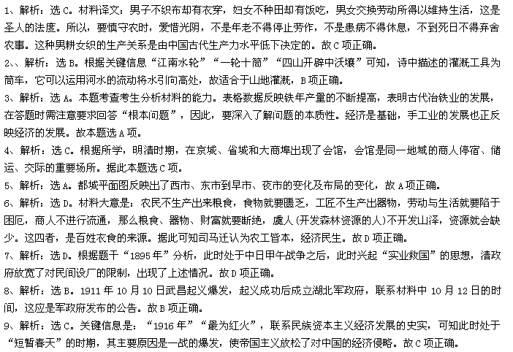10、解析：选D。从其对女方的要求：“天足”“中西学术”“聘娶仪节悉照文明通例”可以看出其婚俗观念变化，以及受西方的影响。故D项正确。
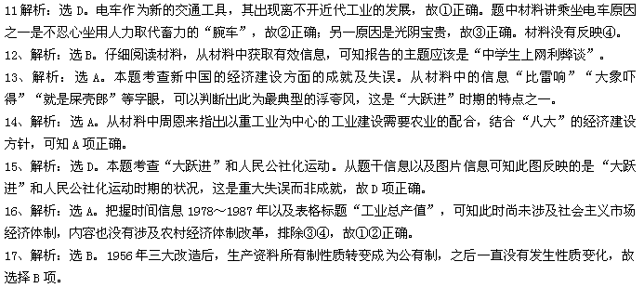18、解析：选C。从“国家计划委员会”到“国家发展计划委员会”再到现在的“国家发展和改革委员会”，国家机构的更名反映了在确立社会主义市场经济体制的背景下，在推进经济体制改革、建立市场经济的同时，建立起有中国特色的、适应社会主义市场经济体制的行政管理体制。故C项正确。
19、解析：选B。本题考查新航路的开辟。迪亚士到达非洲好望角，达·伽马到达印度，哥伦布到达美洲，麦哲伦实现环球航行，结合题干中的时间提示“1433年”“六十多年后”可判断应选B项。
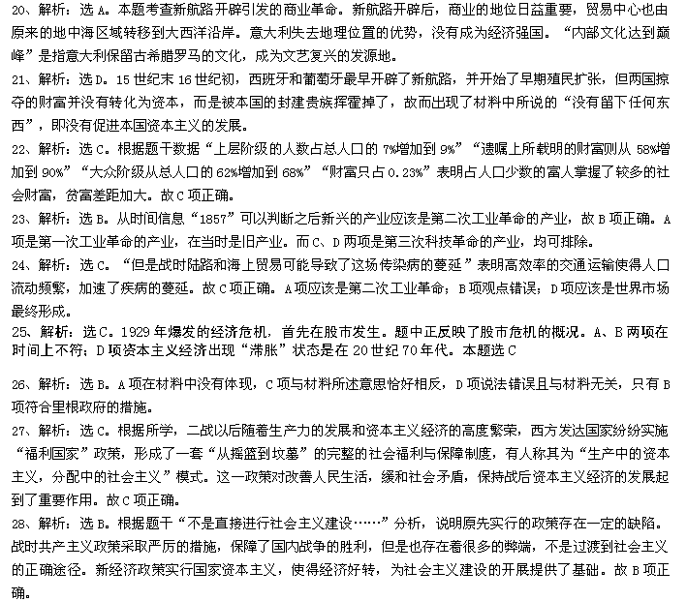29、解析：选C。注意时间信息“1929年”，美国大量人才的加盟与1929年美国经济大危机有关。新经济政策1927年事实上已经结束，引进人才与新经济政策内容不同，谈不上继续与发展，排除A项。苏联与欧美制度不同，故“得到欧美国家大力支持”的提法是错误的。“新型工业化”应该是“知识经济”，材料中没有体现，可以排除。故C项正确。
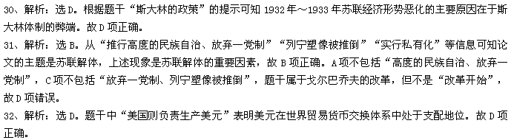33、解析：选A。由材料中的信息“60多年来，世行历届行长均由美国人担任，而其姊妹机构国际货币基金组织总裁则一直由欧洲人把持”，说明美欧长期以来在世界经济格局中占据主导地位，故A项正确。
34、解析：选C。结合所学知识可知欧洲联合的原因主要是为了保证自身安全，提高整体地位，发展经济，减轻来自美苏的威胁。故C项正确。
